Katedra za automatiku

ISPIT IZ PREDMETA SISTEMI AUTOMATSKOG UPRAVLJANJA
održan 17.06.2004. godine

- Model sistema je dat sa
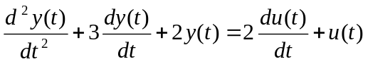

gdje je y(t) izlaz a u(t) ulaz. Izvesti model sistema u prostoru stanja.

- Odrediti stabilnost sistema u zatvorenoj sprezi ako je funkcija prenosa u otvorenoj sprezi 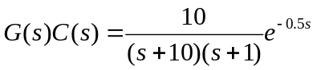
- Sistem automatskog upravljanja je opisan funkcijom prenosa
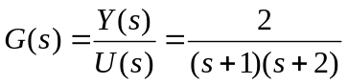
Projektovati opserver sa zadatim skupom polova 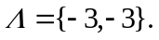

- Sistem je dat jednačinama stanja i izlaza

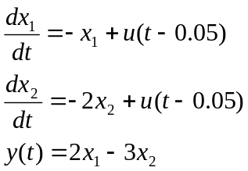
  - Odrediti vremenski diskretan model ovog sistema za slučaj da se na njegovom ulazu nalazi kolo zadrške nultog reda, a perioda odabiranja je T=0.1.
b) Odrediti nule i polove modela dobijenog pod a).

- Model objekta upravljanja je dat sa
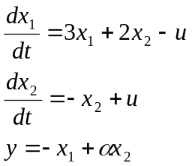
U slučaju normalnog rada koristi se povratna sprega po stanju 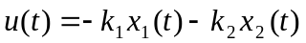 , a za vrijeme otkaza 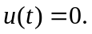Odrediti stanje sistema u trenutku t=10 poslije otkaza u trajanju od 1 sek. u intervalu 0<t<10. Uzeti da su početni uslovi dati i da je poznat trenutak nastajanja otkaza 

